要 望 書

令和５年１０月

北陸新幹線建設促進同盟会
北陸新幹線建設促進沿線府県議会協議会
北陸経済連合会
公益社団法人 関西経済連合会
関西広域連合

北陸新幹線の整備促進について

北陸新幹線は、高速交通体系の中軸として日本海国土軸の形成や分散型の国づくりに不可欠なものであり、乗車人員が開業前の約３倍となった金沢開業の顕著な効果が示すように、沿線地域の飛躍的な発展を図るうえで極めて大きな効果をもたらすものである。
また、大雨や大雪に強く、南海トラフ地震等の際に東海道新幹線の代替補完機能を有する北陸新幹線は、災害に強い強靱な国土づくりに必要不可欠な国家プロジェクトである。
関係各位の格別のご配慮により、来年３月16日に金沢・敦賀間が開業の運びとなったが、北陸新幹線の整備効果は大阪まで早期に全線開業してこそ、最大限発揮されるものである。今後、敦賀・新大阪間を一気に整備し、沿線住民の長年の悲願である北陸新幹線の全線整備が一日も早く実現されるよう、次の事項について強く要望する。

１ 金沢・敦賀間について、工事工程や事業費の管理・監督を徹底し、沿線自治体に適時・適切な情報提供を行いながら、来年３月16日の開業を確実に実現すること。
加えて、開業に向けたまちづくりや観光など様々な取組みに対し、工期遅延に伴う対策も含め、必要な支援を行うこと。
また、関西・中京・首都圏等と北陸圏のアクセス向上のため、敦賀駅等で北陸新幹線と在来線特急をスムーズに乗り継げるダイヤの設定や料金負担の軽減など、利便性の確保を図ること。

２ 敦賀・新大阪間について、国土交通大臣は令和２年12月に「北陸新幹線の取扱いについて」で、「関係機関と調整して着工５条件の早期解決を図る」ことを示し、昨年12月には「北陸新幹線（敦賀・新大阪間）の取扱いについて」で、「開業までの期間を最大限短縮するよう努めるとともに、施工上の課題を解決するなどにより、着工に向けた諸条件についての検討を深め、一日も早い全線開業を実現してまいりたい。」と表明した。これらを踏まえ、次の事項を確実に実行するとともに、あらゆる手段を尽くして、一日も早い全線開業を実現すること。

①沿線地域の意見を踏まえながら、環境アセスメントを地元調整も含め丁寧かつ迅速に進めること。

②「北陸新幹線事業推進調査」について、年末の政府予算案において、最大限の予算を確保すること。調査にあたっては、国において沿線住民の理解を得ながら、従来、認可後に行っていた調査も含め、必要な調査等を先行的・集中的に行い、施工上の課題を早期に解決するとともに、開業までの期間を最大限短縮すること。

③沿線自治体との情報共有を徹底しながら、調査・検討を加速させ、駅位置・詳細ルートを早期に確定・公表するとともに、建設費や工期等を示すこと。併せて、認可・着工及び全線開業に向けたスケジュール感を早急に明らかにすること。

④一日も早い認可・着工を実現するため、着工５条件を早期に解決すること。特に、新幹線への公共事業費の大幅な拡充・重点配分、貸付料財源の最大限の確保、財政投融資の活用等、整備財源に関する議論を速やかに開始し、必要な財源を早急に確保すること。

⑤関西をはじめとする沿線地域の住民に対し、国が前面に立って、国土政策の根幹を成す極めて重要な国家プロジェクトである北陸新幹線の必要性や意義を丁寧に説明し、早期全線整備に向けた理解促進を図ること。

３ 地方負担については、沿線自治体に過度の負担が生じないよう、より一層のコスト縮減や、国家プロジェクトにふさわしい十分な財政措置を講ずるとともに、各府県への停車の配慮など負担に見合う受益の確保を図ること。

４ 北陸新幹線開業に伴う並行在来線は、地域住民の交通手段であるとともに、国の重要な広域物流ネットワークの一部を担っている。こうした並行在来線が健全に経営できるよう、ＪＲからの協力・支援のあり方や、貸付料の活用、貨物調整金制度の見直しなど幅広い観点からの財源確保の方策も含め、運営費支援などの新たな仕組みを、法制化も視野に入れ、早急に検討し構築すること。併せて、初期投資や老朽化車両の更新等の設備投資に係る支援制度の拡充や予算枠の確保、設備の合理化に係る支援制度の創設など、支援施策の充実を図ること。

令和５年１０月１７日

北陸新幹線建設促進同盟会
北陸新幹線建設促進沿線府県議会協議会
北陸経済連合会
公益社団法人 関西経済連合会
関西広域連合

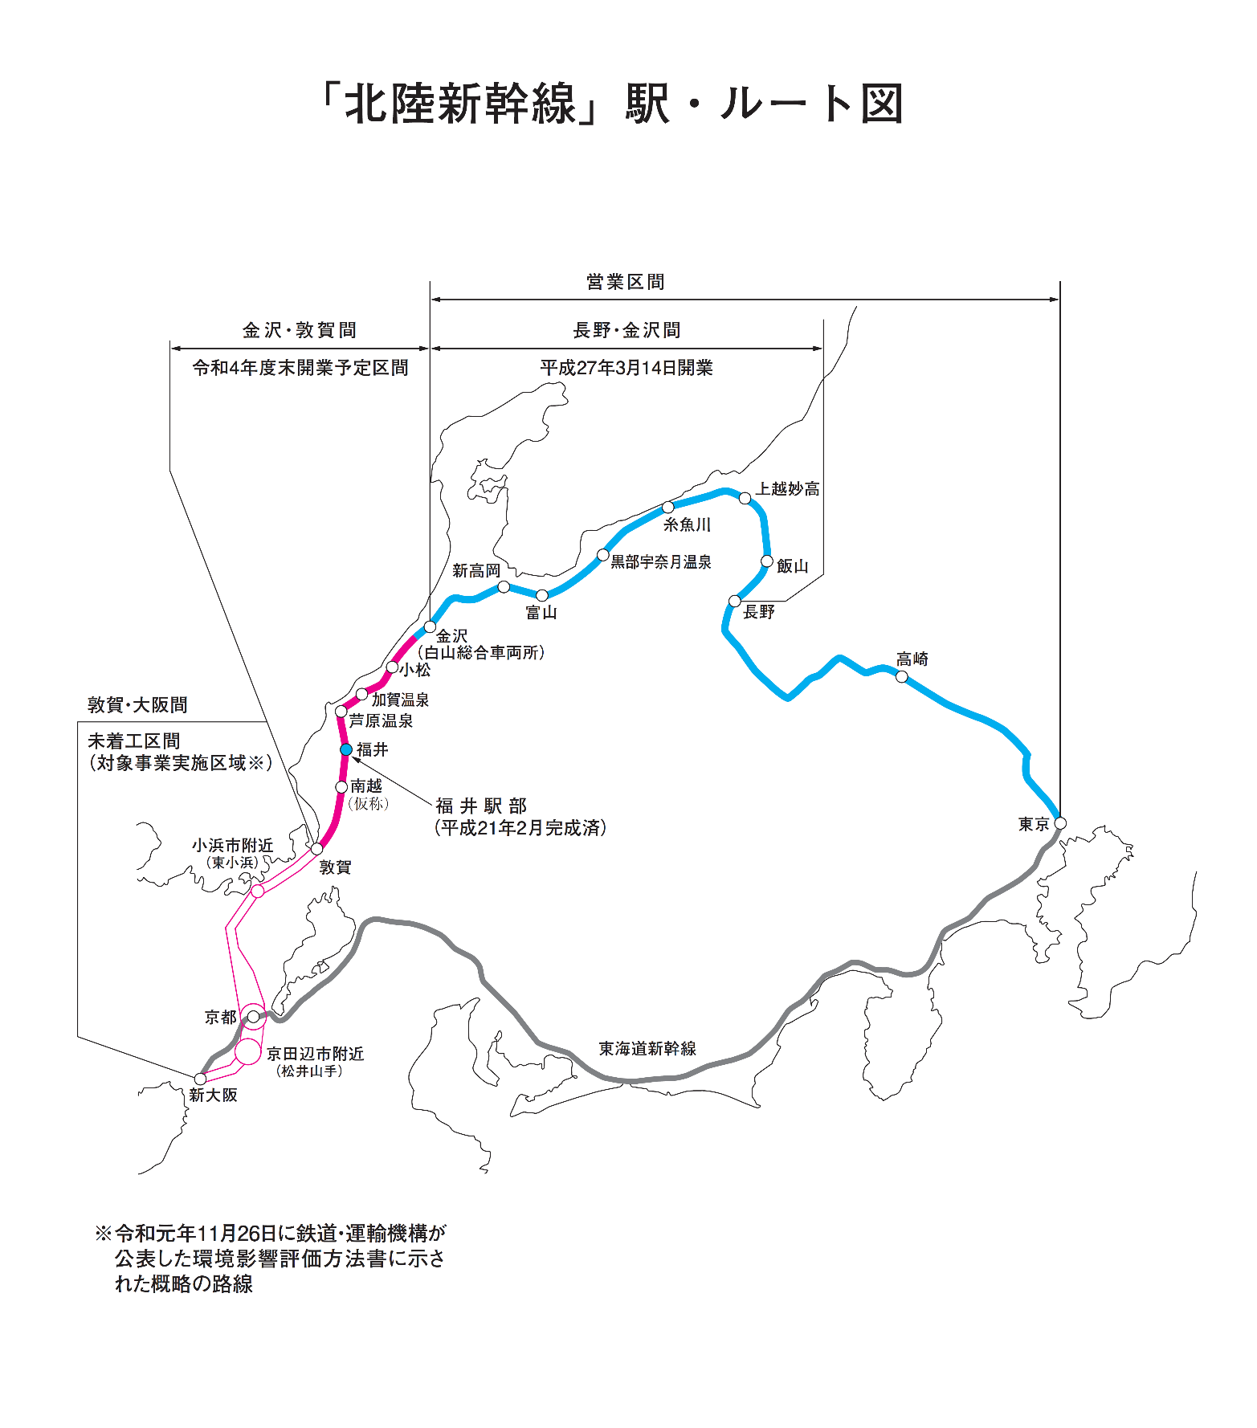
令和６年３月16日
開業予定区間
敦賀・新大阪間
越前
たけふ

